**Lenguajes Formales Examen Final Febrero 2023**

**1) Sean L1 = { 0i 12j  para i** ≥ **0 y j**≥ **i } L2 = { am bn  para m impar y n par o m par y n par}**

**Marcar si las afirmaciones son Verdaderas o Falsas:**

a) b4  ϵ L2

b) a3 b6 03 18  ϵ L1 . L2

c) 06 18 a4  ϵ L1 . L2

d) a3 b6 03 18  ϵ L2 . L1

**Rta: V, F, F, V**

**2) Marcar si las siguientes afirmaciones son Verdaderas o Falsas:**

a. El AF= <{e0, e1, e2, e3}, {0,1}, e0, {e3}, δ>, con transiciones:

δ(e0,0)=e0 , δ(e2,0)=e3, δ(e0,1)=e1, δ(e2,1)=e3, δ(e1,0)=e1, δ(e3,0)=e3, δ(e1,1)=e2, δ(e3,1)=e3

es no determinístico.

b. Dado el lenguaje L={ x/x ϵ {e, f, g}* y x= em ff g m+1 para 2=<m =<1}, el Autómata Finito es el modelo abstracto de menor potencia que puede reconocerlo.

c. Si puedo diseñar una ER para un lenguaje, entonces sus cadenas pueden ser reconocidas por un Autómata Finito.

d. A. El siguiente autómata finito reconoce el lenguaje: {a}

q1

a

**Rta: F, V, V, F**

**3) Marcar si las siguientes afirmaciones son verdaderas o falsas:**

A. La expresión regular (00)*1* corresponde al lenguaje L={x/x=02i1i para i>=0} con alfabeto {0,1}.

B. El conjunto de palabras reservadas de un lenguaje de programación pueden ser expresadas a través de una expresión regular.

C. La ER ab|aabb|aaabbb corresponde al siguiente lenguaje L={x/x=anbn, para 0<=n<=3}, con alfabeto {a,b}.

D. Las Expresiones Regulares sirven para definir un patrón de los componentes léxicos de un lenguaje de programación.

**Rta: F, V, F, V**

**4) Marcar si las siguientes afirmaciones son verdaderas o falsas:**

A. Un Autómata con Pila siempre puede reconocer lenguajes finitos.

B. El siguiente lenguaje puede ser reconocido por un Autómata con pila:

{ an bm cn dm , n,m >= 1}

C. Dada una gramática regular, siempre es posible construir un Autómata con Pila que reconozca las cadenas que ésta genera.

D. Existe algún Autómata con Pila capaz de reconocer el lenguaje {λ}

**Rta: V, F, V , V**

**5) Marcar si las siguientes afirmaciones son Verdaderas o Falsas:**

a. La gramática G=<{S,A}, {a,b}, S, P>, donde P: S → AA , A → AAA | a | bA | Ab

Genera las cadenas bbabaaba y bbaab.

b. El lenguaje L={ (p a)n (ma)j (p a)k con n ≥ 1, k =2n y j>=1} puede ser generado por una Gramática Independiente al Contexto.

c. La gramática G=<{S}, {i,c,t,e,s}, S, P> con producciones P: S → ictS , S → ictSeS , S → s

es ambigüa.

d. La intersección de un lenguaje regular y un lenguaje independiente al contexto es regular.

**Rta: V, V, V, F**

**6)** Dado el Autómata con Pila de análisis sintáctico LR, decir si las siguientes afirmaciones son Verdaderas o Falsas.

AP=<{q0,q1,q2,q3}, {0,1}, {#, S, 0, 1 , A}, q0, #, {q3}, δ>

Donde δ (q0, λ, λ)=(q1, #), δ (q1, 0, λ)= (q1 , 0), δ (q1, 1, λ)=(q1 , 1),

δ (q1, λ, 01)= (q1 , A) , δ (q1, λ, 1S00)= (q1 , S) , δ(q1, λ, 0A1)=(q1, A ),

δ(q1, λ, 1A00)= (q1, S ), δ (q1,λ, S)=(q2, λ), δ (q2, λ, #)= (q3, λ)

a) La cadena λ pertenece al lenguaje reconocido por el AP LR.

b) El lenguaje que reconoce el AP es L={ x/x ∈ {0,1}* / x= 02n 1m 0m 1n , con n>=1 y m>=1}.

c)La cadena 000101 pertenece al lenguaje reconocido por el AP LR.

d) El AP de análisis sintáctico LR lee la cadena de entrada de izquierda a derecha y produce una derivación por la izquierda.

**Rta: F, V, F, F**

**7) Marcar si las siguientes afirmaciones son Verdaderas o Falsas:**

1. Para cualquier lenguaje del Universo de los Lenguajes puedo construir una Máquina de Turing que acepte sus cadenas.
2. Una máquina de Turing reconoce cadenas generadas por una gramática independiente al Contexto.
3. Una MT multicinta tiene mayor poder de cómputo que una MT unicinta.
4. Cualquier lenguaje que sea aceptado por una MTND (Máquina de Turing no determinística) también es aceptado por una MTD (Máquina de Turing determinista).

**Rta: F, V, F, V.**

**8) Dada la Máquina de Turing: MT < {q0, q1, q2, q3, q4}, {a,b,c}, {a,b,c,X, }, q0, , {q4}>**

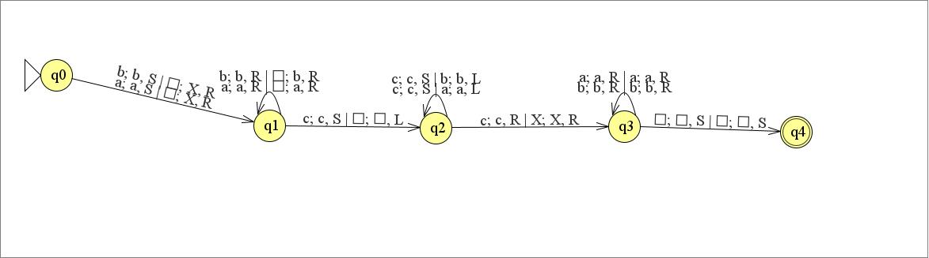

**Marcar si las siguientes cadenas pertenecen al lenguaje que acepta la MT:**

1. **aacaa**
2. **bbacabb**
3. **ababcabab**
4. **bbaacbbab**

**Rta: i y iii**

**9)** Dar un ejemplo de una Expresión Regular, que represente las cadenas de un lenguaje regular finito, con cantidad par de cadenas, cuyo alfabeto sea Σ={0} y λ sea parte del lenguaje.

|  |
| --- |
|  |

**10)** Un cierto lenguaje de programación utiliza una función **TAKE.**

Esta función toma como entrada un operador de suma, resta, multiplicación o división y una lista, devolviendo el valor que resulta de aplicar el operador a los elementos de la lista. La lista estará conformada por constantes separadas por coma (,) y delimitadas por corchetes. La lista no puede ser vacía.

Formato de la función: *TAKE (Operador; [lista de constantes])*

Ejemplos:

TAKE (* ; [ CTE , CTE, CTE] )

TAKE (- ; [ CTE ] )

Escribir las reglas de la gramática independiente del contexto en formato BNF para describir la sintaxis de esta sentencia. Considerar terminales la palabra reservada TAKE, las constantes CTE y los corchetes, paréntesis, operadores aritméticos, coma y punto y coma.

|  |
| --- |
|  |